CENTRO ESTADUAL DE EDUCAÇÃO TECNOLÓGICA PAULA SOUZA
ETEC PROFESSOR PEDRO LEME BRISOLLA SOBRINHO
MTec Desenvolvimento de Sistemas

Lívia do Nascimento Gatti
Luana Lino Gotardi
Maria Eduarda Leite da Silveira

Intelecta
Sistema organizador de estudos para vestibulares

Ipaussu
2026
Lívia do Nascimento Gatti
Luana Lino Gotardi
Maria Eduarda Leite da Silveira

Intelecta
Sistema organizador de estudos para vestibulares

Trabalho de Conclusão de Curso apresentado ao Curso Técnico em Desenvolvimento de Sistemas da Etec Prof. Pedro Leme Brisolla Sobrinho, orientado pelo Prof. José Guilherme Pauleti, como requisito parcial para obtenção do título de Técnico em Desenvolvimento de Sistemas

Ipaussu
2026

1 INTRODUÇÃO

O vestibular é um processo seletivo utilizado por instituições de ensino superior para avaliar os conhecimentos dos candidatos e selecionar aqueles que estão mais preparados para ingressar na universidade. A preparação para vestibulares no Brasil exige dos estudantes organização e planejamento nos estudos. Atualmente, muitos estudantes que se preparam para vestibulares têm dificuldades em organizar seus estudos, utilizando métodos ineficientes. Essa situação afeta principalmente alunos do ensino médio e candidatos que desejam ingressar no ensino superior. Como consequência, a falta de planejamento pode resultar em estudos menos eficientes, desmotivação e baixo desempenho nas provas.
Assim, evidencia-se a necessidade do desenvolvimento de uma ferramenta que auxilie estudantes a criarem uma rotina de estudos mais organizada e adequada às suas necessidades, tornando a preparação para vestibulares mais eficiente.
Portanto, foi elaborado um sistema web capaz de gerar automaticamente um cronograma personalizado e uma interface que facilite o acompanhamento e a organização das atividades, acompanhado de um manual técnico que apoie sua utilização. O sistema permite o cadastro de usuários; a execução de um questionário para avaliar o grau de aprendizado do estudante; disponibilizar um planeamento de estudos.
Conduziu-se uma pesquisa bibliográfica sobre organização de estudos e tecnologias educacionais; levantamento de requisitos para definir as funcionalidades do sistema; desenvolvimento do sistema web, incluindo cadastro de usuários, questionário de avaliação e geração de cronogramas personalizado.

2 DOCUMENTAÇÃO TÉCNICA DO SISTEMA
Este documento apresenta os aspectos técnicos do sistema web desenvolvido para auxiliar estudantes na organização de seus estudos para vestibulares, incluindo a arquitetura, os fluxos de dados e as implementações realizadas. É direcionado à equipe técnica, detalhando os elementos para a compreensão, manutenção e evolução da ferramenta, garantindo seu correto funcionamento e possibilitando futuras melhorias.
2.1 Desenvolvimento do Banco de Dados

2.1.1 Modelo Entidade Relacionamento (MER)
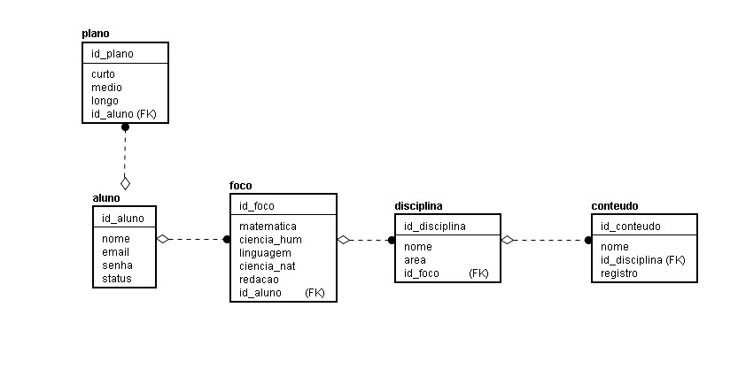
O Modelo Entidade Relacionamento (MER) serve como base para a estruturação do banco de dados, auxiliando na compreensão e implementação de dados do sistema. O MER representa a organização de entidades, atributos e seus relacionamentos.

